ГБОУ ВПО Красноярский Государственный медицинский университет им. Проф. В.Ф. Войно - Ясенецкого Министерства здравоохранения и социального развития.
Кафедра общей хирургии проф. Им. М.И Гульмана.
Заведующий кафедрой: д.м.н.проф Винник Юрий Семенович
Преподаватель: Кочетова Людмила Викторовна

РЕФЕРАТ
Тема: «Безоперационная ринопластика»

Выполнила: Врач – ординатор
Молчанова Анастасия Олеговна

Красноярск 2021г.
Содержание
- Виды
- Показания
- Противопоказания
- Результаты
- Источники

Безоперационная ринопластика

Есть довольно много людей, которых не устраивает форма носа. Но, далеко не все из них готовы решиться на ринопластику. В связи с этим возникает вопрос можно ли исправить нос без операции. Да!
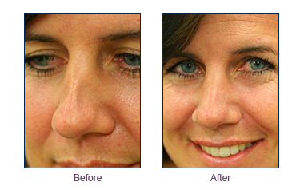
Безоперационная ринопластика (контурная пластика) – этоспособ коррекции формы носа без операции. С его помощью можно немного уменьшить кончик, убрать горбинку, выровнять нос или исправить асимметрию. Это может быть инъекционная пластика носа с применением филлеров (гелей на основе гиалуроновой кислоты, либо гормональных расщепляющих препаратов, таких как дипроспан) или безинъекционная коррекция с использованием нитей Aptos либо лангетки. Эффект от безоперационной пластики носа держится в среднем около года. Это подтверждают косметические клиники и отзывы тех, кто делал себе это процедуру. Поэтому по цене контурная ринопластика значительно дешевле традиционной.
- Показания к безоперационной ринопластике:
  - Исправление горбинки
  - Ринопластика кончика носа без операции
  - Приподнять кончик, сузить или уменьшить
  - Выравнивание носа
  - Ринопластика курносого носа
  - Коррекция асимметрии
- Инъекционная ринопластика
  - Контурная пластика носа филлерами
  - Ринопластика гормональными препаратами
- Безинъекционная ринопластика
  - Ринопластика нитями Аптос (Aptos)
  - Исправление с помощью лангетки
- Противопоказания
- Плюсы и минусы
- Цены в Москве и СПб
- Отзывы
- Фото до и после
Как можно изменить форму носа с помощью безоперационной ринопластики?

Независимо от метода коррекции, без операции можно исправить только незначительные дефекты формы носа врожденные или приобретенные после травмы или неудачной пластической операции. Например, убрать впадины, острые углы на кончике или на переносице, приподнять кончик или спинку носа, скрыть дряблость кожи, горбинку и т.п. Если искривление серьезное или горбинка большая, то получить желаемый результат без операции не получится. Поэтому безоперационную коррекцию нельзя назвать полноценной альтернативой хирургическому вмешательству.
Можно воспользоваться методами безоперационной пластики носа в качестве временной меры при наличии серьезных недостатков, устранить которые можно только при помощи полноценного хирургического вмешательства. Пример такой ситуации, показан на видео:
Доступны следующие виды безоперационной ринопластики:
Исправление горбинки носа без операции
Для исправления горбинки гель вводят по всей длине спинки носа. Чаще всего для выпрямления носа применяют рассасывающиеся препараты с гиалуроновой кислотой.
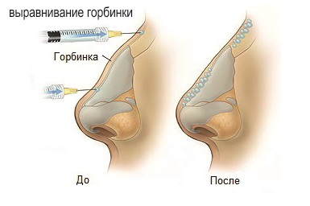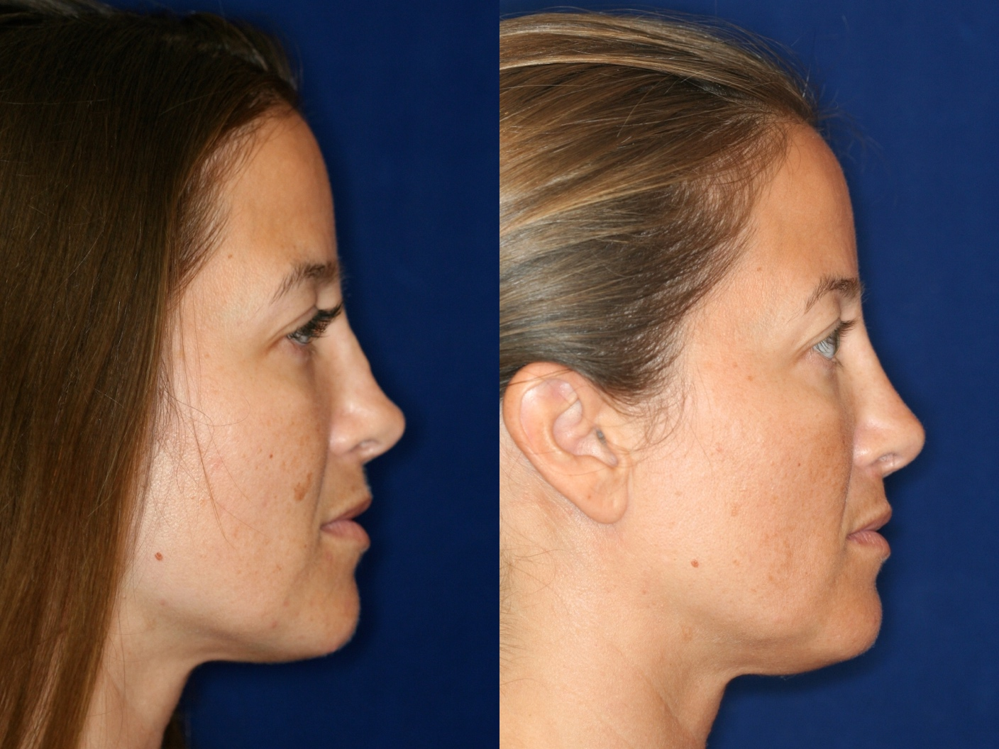
Безоперационная ринопластика кончика носа
Коррекция небольшого кончика носа выполняется путем введения филлеров в проблемные участки. Особенно актуальна такая ринопластика, когда на кончике носа есть небольшие ямки или впадины. «Нос картошкой» исправляют путем введения филлера в самый кончик, это делает его более острым. Если необходимо убрать асимметрию ноздрей или уменьшить их, то филлеры вводят в нижнюю часть крыльев носа.
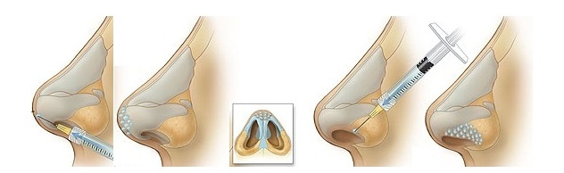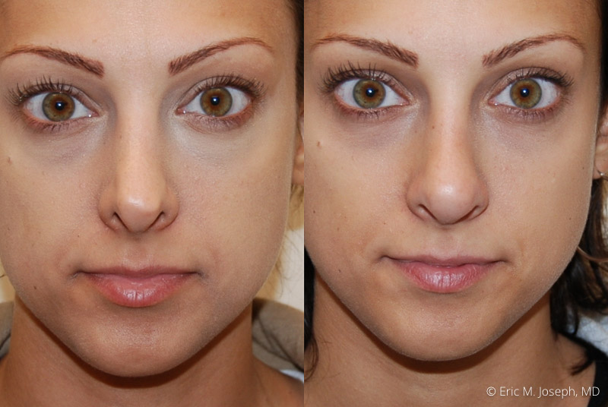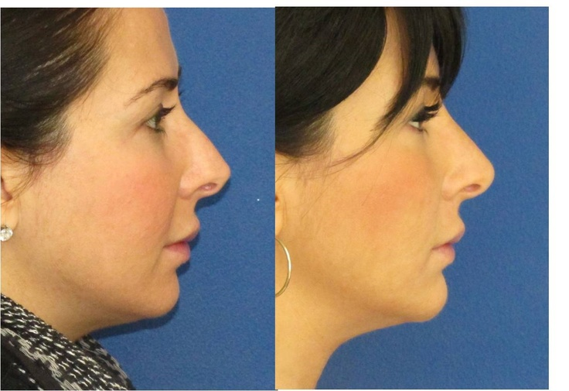
Можно ли приподнять, сузить или уменьшить кончик, убрать впадины?
Приподнять кончик можно путем введения геля в область колумеллы носа. Визуально это прячет крючковатый кончик. В некоторых случаях также необходимо сделать инъекции в крылья носа, чтобы немного уменьшить ноздри.
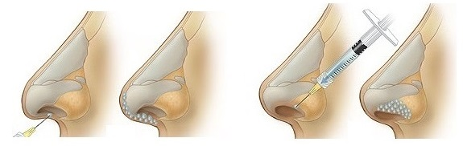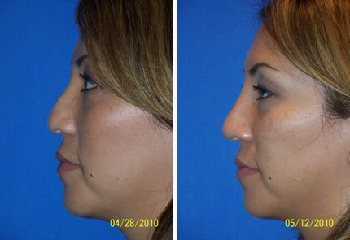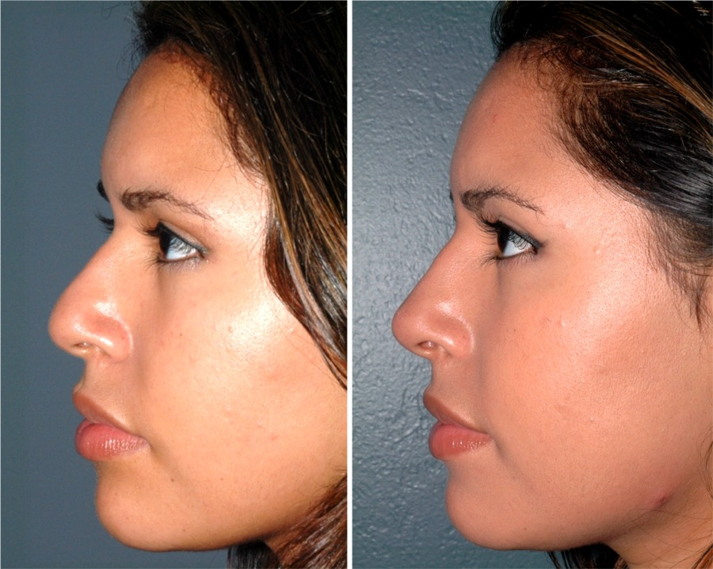
Выравнивание спинки носа без операции
Выровнять искривленную спинку носа без операции невозможно. Есть возможность только замаскировать дефект. Достигается такой результат путем введения филлера в искривленную часть. Это помогает исправить асимметрию и создается впечатление, что нос ровный. На самом деле, так проблема не решается и остаются функциональные проблемы, которые связаны с искривлением, например, может быть нарушено носовое дыхание.
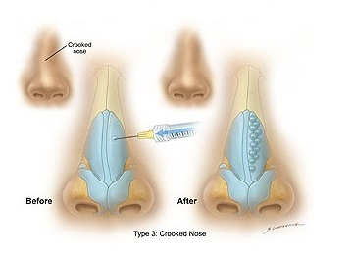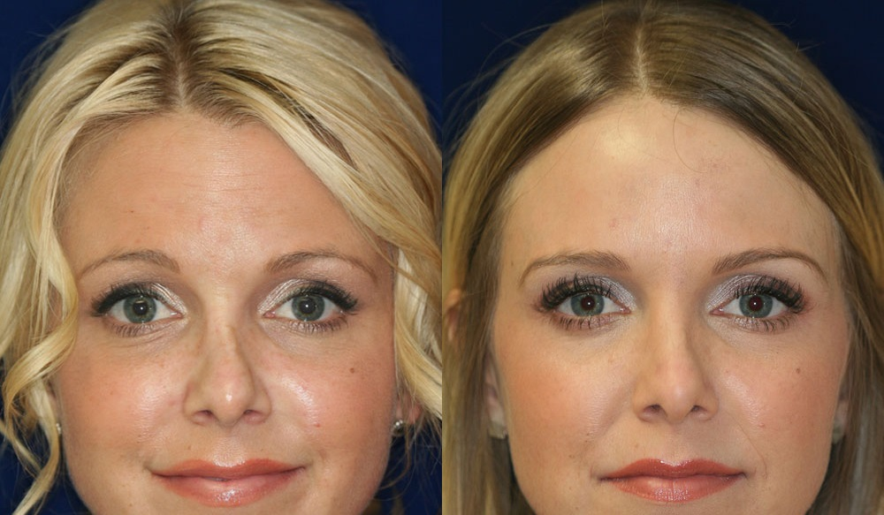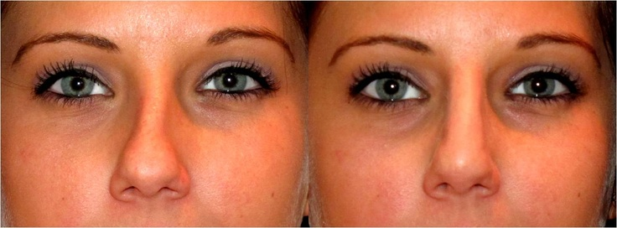
Ринопластика курносого носа – как немного поднять спинку
Курносый нос – это когда у человека очень низкая переносица и приподнятый кончик. Безоперационную ринопластику курносого носа делают путем введения филлеров по всей поверхности спинки носа, вплоть до самого кончика. Этот метод подойдет для тех людей у кого нос сам по себе небольшой. Таким образом можно чуть опустить кончик и нос будет выглядеть лучше.
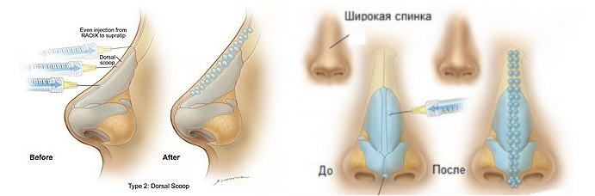
Фото до и после ринопластики спинки носа без операции
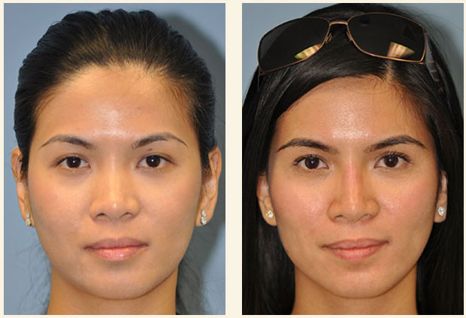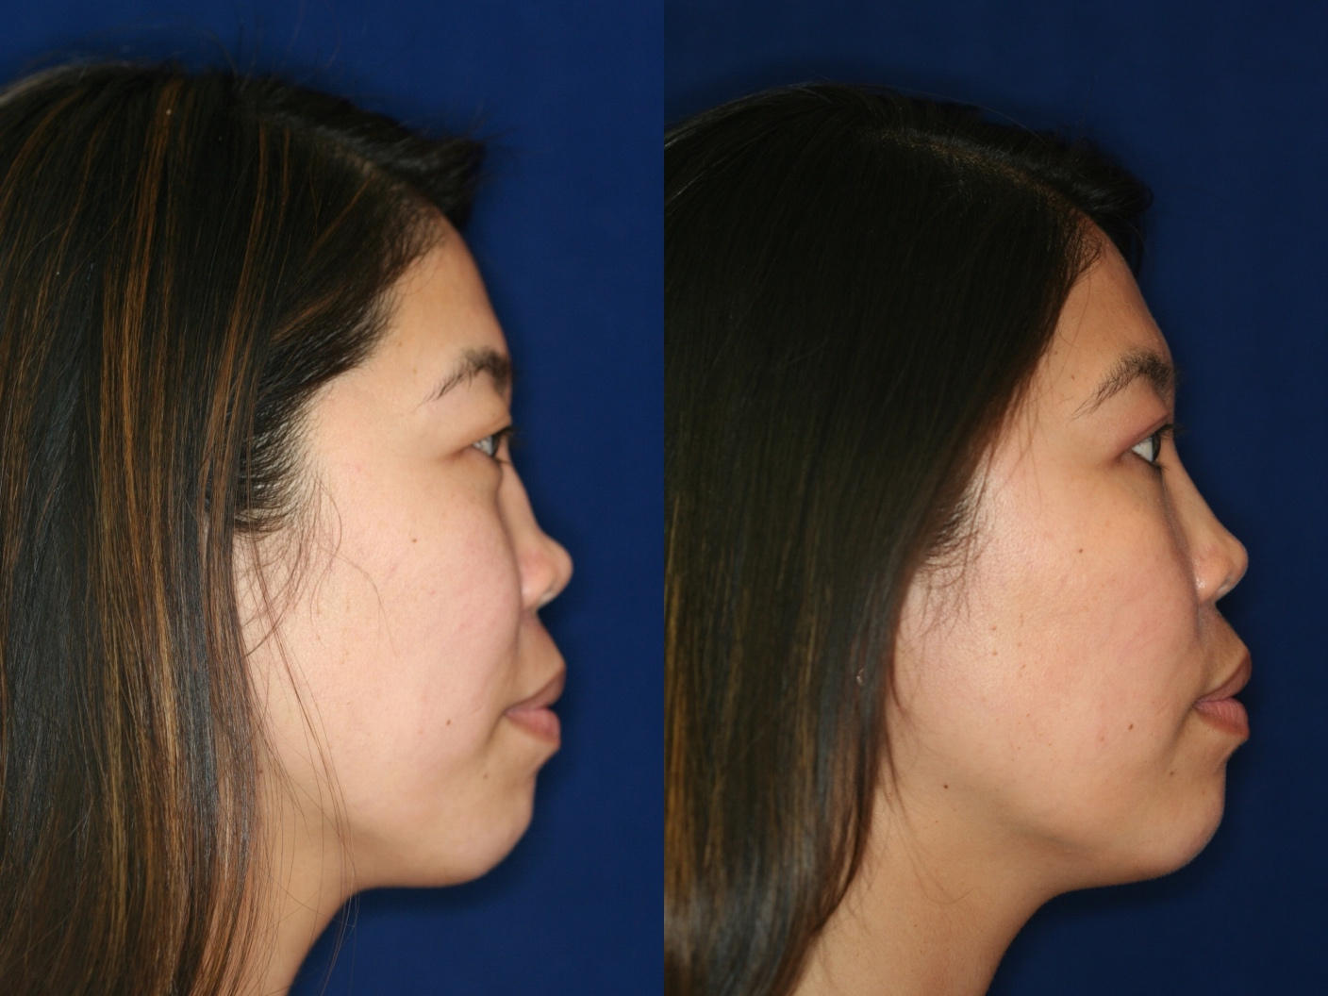
Можно ли выровнять асимметрию ноздрей или крыльев
Асимметрию крыльев носа можно исправить путем введения геля на основе гиалуроновой кислоты в проблемные участки. В этом случае самое главное точно рассчитать дозу, в противном случае, не будет достигнут нужный результат.
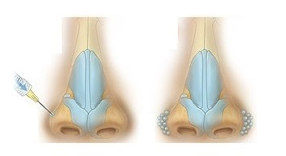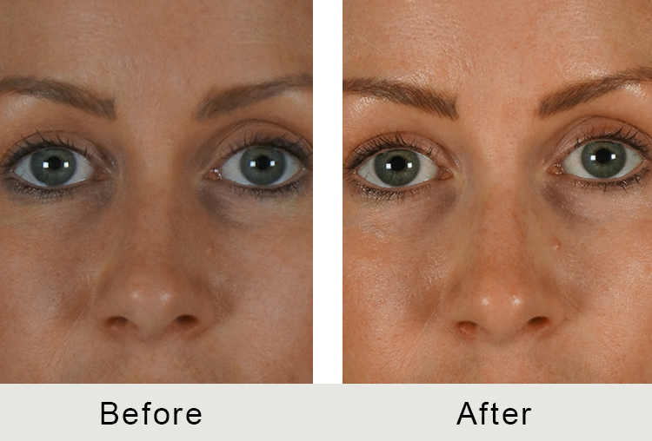
Инъекционная ринопластика
Инъекционная ринопластика – это способ безоперационной коррекции, когда форму носа исправляют инъекциями или с помощью уколов. В проблемные места вводят различные гели и гормональные препараты, которые позволяют исправить форму носа.
Контурная пластика носа филлерами – сколько держится эффект
Существует несколько способов исправить форму носа филлерами без операции. Стоимость и особенности проведения процедуры напрямую зависят от вида выбранных препаратов для инъекций. Различаются следующие группы филлеров:
Рассасывающиеся (биодеградирующие) филлеры – это группа препаратов, которые со временем полностью организм полностью рассасывает и выводит. Они могут быть:
- На основе гиалуроновой кислоты (Это препараты Рестилайн и Ювидерм) – эффект от 6 месяцев до года
- На основе коллагена животного происхождения (Зирдерм)
- На основе коллагена человеческого происхождения (КосмоДерм, Аутологен)
- На основе гидроксиапатита кальция (Радиесс (radiesse)) – эффект от 2 – 3 лет.
- На основе молочной кислоты, полученной синтетическим путем (Скупльптура) – результат виден 2-3 года
- На основе поликапролактона – делают на 2- 3 года.
Нерассасывающиеся (бионедеградирующие филлеры) – вещества на синтетической основе, которые не выводятся из организма – силикон. Хотя эффект от этих препаратов держится длительное время, у них есть несколько серьезных недостатков:
- Возможны осложнения в виде фиброза тканей
- Невозможно полностью удалить из организма
- Если человек в будущем решится на ринопластику, силикон будет значительным препятствием.
ИНТЕРЕСНО! Существует еще один вид инъекционной ринопластики – липофилинг. Суть метода заключается в том, что в качестве заполняющего материала используют собственную жировую ткань пациента. Процедура сложная и болезненная, а результат недолговечный, так как жир рассасывается очень быстро (в течение нескольких месяцев)
Как делают коррекцию
- Ринопластика филлерами длится не более одного часа и проводится с местным обезболиванием
- Перед процедурой на нос наносят анестезирующий крем
- После 10 минут, когда уже появляется обезболивающий эффект в проблемные участки носа, делают укол.
- Реабилитация в зависимости от выбранного метода длится от одного до нескольких дней. Ограничений почти нет. Можно продолжать ходить на работу, заниматься спортом и жить обычной жизнью. Единственное, что первые дни после пластики нельзя идти в баню, загорать, посещать солярий, употреблять алкоголь или курить.
Через сколько дней виден результат?
Результат виден уже на следующий день после процедуры. Если коррекцию делают за несколько этапов, то эффект виден через пару дней после последней процедуры.
Филлеры с гиалуроновой кислотой
Среди гелей на основе гиалуроновой кислоты наиболее известны: Рестилайн (Restylane), Ювидерм (Juvederm) и Принцесс (Princess). Эти препараты по своей структуре вязкие и пластичные. Гель может принять любую форму, которую ему задают.
ИНТЕРЕСНО! Гиалуроновую кислоту вырабатывает наш организм, чтобы поддержать упругость тканей. Косметологи используют ее для того, чтобы добиться заметного омолаживающего эффекта. Под действием гиалурона, кожа хорошо увлажняется и не пересыхает, за счет чего выглядит лучше.
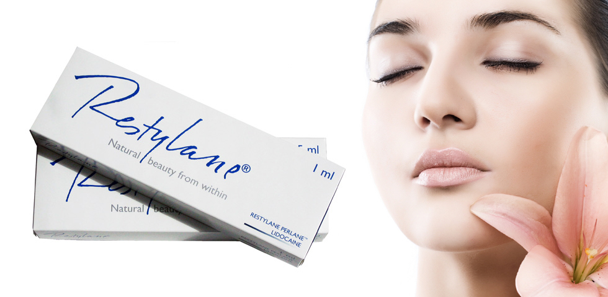
Рестилайн (Restylane) – биогель производства США на основе гиалуроновой кислоты. Гель не вызывает аллергии и безопасен для здоровья человека. Есть несколько основных серий препарата. Одни предназначены для сглаживания морщин средней глубины (широко применяется для омолаживающих процедур. Например, для биоревитализации), другие для коррекции мелких морщин, а третьи для придания объема и для глубоких морщин (например для коррекции носогубных складок или межбровной борозды).
Цена на филлеры Restylane
Restylane (базовый, применяется для нехирургической коррекции скул и подбородка) – 0,5-1 мл. – 11 500/15 000 руб.
Restylane Perlane (применяется для безоперационной пластики носа) – 1мл. – 15 000 руб.
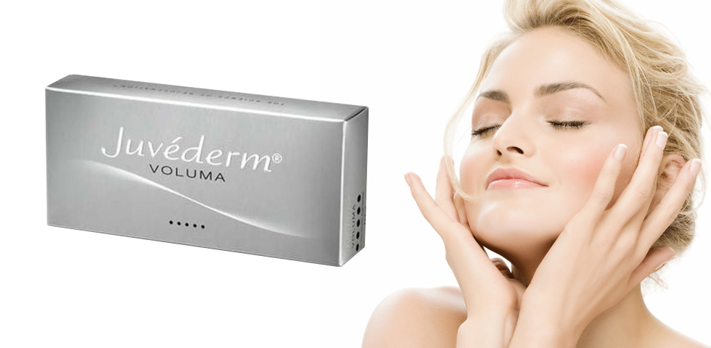
Ювидерм (Juvederm) – филлеры на основе гиалуроновой кислоты неживотного происхождения, предназначенные для проведения контурной пластики производства американской компании Allergan. Эти гели отличаются тем, что с их помощью можно добиться более длительного эффекта (до 18 месяцев). Для проведения ринопластики применяется препарат серии Voluma и Ultra 4.
Цены на филлеры Juvederm
Juvederm Voluma – 2мл. – ок. 31 000 руб.
Juvederm Ultra 4 – 0,8мл. – ок. 13 000 руб.
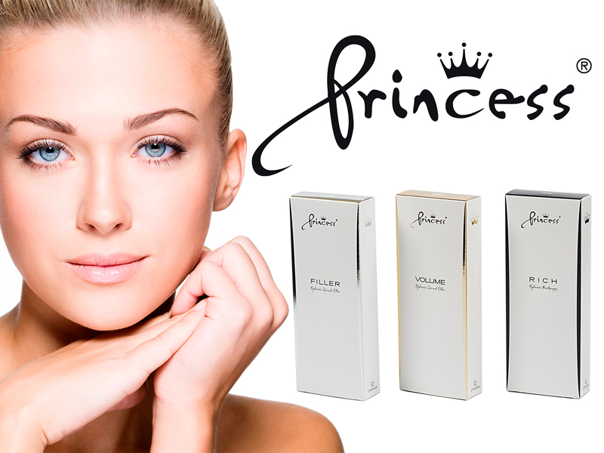

Принцесс (Princess) – филлеры на основе гиалуроновой кислоты (концентрацией 18 – 23 мг/мл) производства австрийского фармацевтического холдинга, широко применяемые в инъекционной косметологии. Производство препарата осуществляется по запатентованной технологии S.M.A.R.T. Инъекции безопасны для здоровья человека. Для коррекции носа применяют филлеры серии Volulme. Эффект держится от 6 до 12 месяцев.
Цены на гели Princess
Princess Volume – 1мг. – 9 000 руб.
Ринопластика инъекциями ботокса
Ботокс (ботулотоксин) не применяется для проведения безоперационной ринопластики. Принцип действия этого препарата заключается во временном расслаблении активных мышц лица. За счет этого в течение определенного времени становятся менее заметны мимические морщины (за исключением носогубных складок). Ботоксом что-либо заполнить недостающий объем невозможно.
В редких случаях, когда кончик немного опускается во время улыбки, в область колумеллы делают инъекцию ботокса.
Безоперационная ринопластика гормональными препаратами
Гормональные расщепляющие препараты помогают уменьшить кончика носа, исправить небольшую горбинку, убрать асимметрию, уменьшить толщину крыльев или других участков без участия скальпеля. Исправление формы носа достигается за счет того, что сам организм расщепляет проблемные участки. В основе этих препаратов глюкокортикостероиды, представляющие собой синтетический аналог гормона, вырабатываемого надпочечниками человека. Под действием этого гормона размягчается и растворяется хрящевая ткань. Таким образом можно выпрямить горбинку. Чтобы запустить этот процесс, под кожу в нужный участок вводят точную дозу препарата.
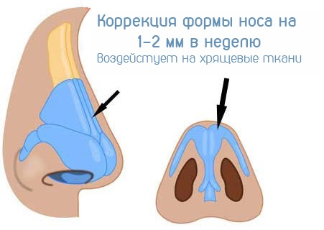
Самостоятельно проводить такую процедуру категорически запрещается, так как для достижения хорошего результата требуется строго соблюдать дозировку и точно рассчитать глубину введения гормона. Для достижения лучшего результата процедуру проводят в несколько этапов.
Такой подход помогает избежать нежелательных осложнений в виде образования нежелательных впадин на поверхности носа, и чтобы не вызвать неконтролируемую атрофию тканей. Перед применением очень важно ознакомиться со списком возможных побочных эффектов и убедиться, что у вас нет аллергии на используемый препарат.
Наибольшей популярностью пользуются дипроспан, кеналог и липолитики.
Ринопластика липолитиками
Липолитики – это вещества, которые вводятся под кожу и способствуют расщеплению жировой ткани.
Как делается безоперационная ринопластика (мезотерапия) по новой уникальной авторской методике доктора Ольги Мороз
Как видно после процедуры нет отеков и синяков, девушка чувствует себя хорошо, нос не болит и не требуется длительной реабилитации. Стоит такая коррекция от 45 000 до 55 000 руб.
Уменьшение или сужение носа уколами дипроспана
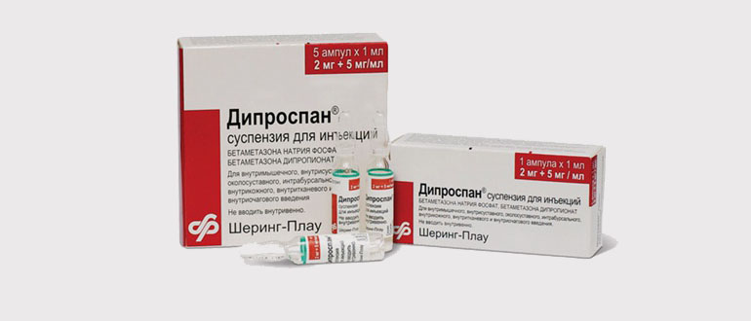
Дипроспан – это гормональный противоотечный и противовоспалительный препарат. В медицине это средство применяют для того, чтобы убирать большие рубцы и грубые шрамы. Основной принцип действия этого препарата заключается в том, что он размягчает рубцовую ткань, так что со временем она удаляется и выводится силами организма.
Как упоминалось выше, очень важно, чтобы инъекции дипроспана делал высококвалифицированный хирург, который знает, как работать с этим препаратом. Иначе процедура может быть опасна, есть риск появления нежелательных последствий. Доза и глубина введения лекарства должны быть тщательно просчитаны. Изменить размеры хрящей или костной ткани этим препаратом нельзя.
Чтобы уколы дипроспана в нос не были болезненными их часто соединяют с лидокаином.
Безинъекционная ринопластика
Безъинъекционная пластика носа представляет собой современные методы безоперационной коррекции без уколов. К таким методам можно отнести ринопластику нитями и изменение формы носа при помощи лангетки.
Ринопластика нитями Аптос (Aptos)
Суть коррекции заключается в том, что под кожу вводят прочные рассасывающиеся полипропиленовые нити с множеством бороздок. С их помощью ткани фиксируют в нужном положении. Два, три дня пациенту приходится потерпеть под кожей нити, которые в итоге подрезаются на кончиках и становятся невидны окружающим.
ВАЖНО! Процедура противопоказана, если есть склонность к образованию келоидных рубцов или у человека тонкая светлая кожа.
Результат после ринопластики нитями держится до 3 лет.
Реабилитация около 3 недель.
Наиболее популярна ринопластика нитями Aptos (аптос).
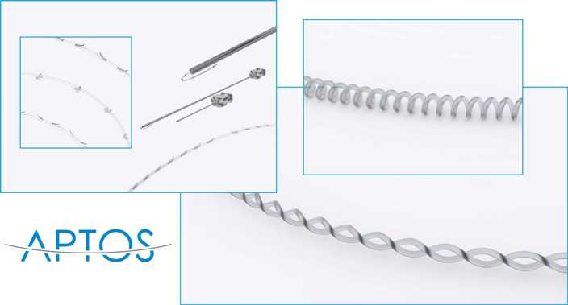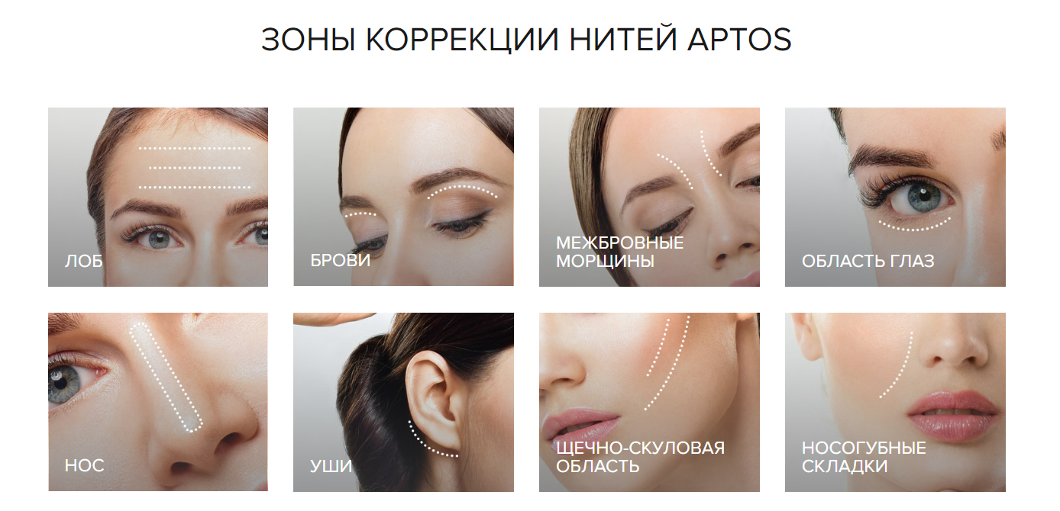
В безоперационной коррекции носа, нити применяются чтобы приподнять кончик, чтобы выпрямить спинку, откорректировать крылья носа или исправить асимметрию.
На видео о нитевой ринопластике речь идет начиная с 1:24 минуты.
Нити Aptos изготавливают из рассасывающегося биодеградируемого материала - капролака. В основе этого материала есть молочная кислота. Это так называемые «бионити». К ним относят серии Exxcellence, LightLift и Nano.
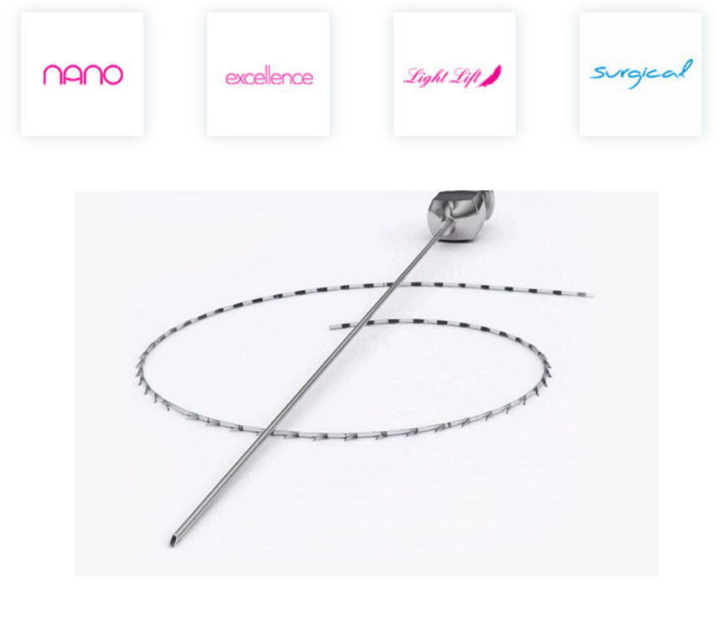
Как делают ринопластику нитями, фото до и после процедуры, а также отзывы пациентки, можно увидеть на следующем видео:
Безоперационная коррекция носа с помощью нитей стоит в Москве от 26 000 руб.
Можно ли исправить или поднять нос без операции с помощью лангетки (зажима или прищепки)
Лангетка – это небольшой специальный прибор в виде прищепки или клипсы из пластика, с помощью которого можно выровнять нехирургическим методом. Существует несколько видов лангеток.
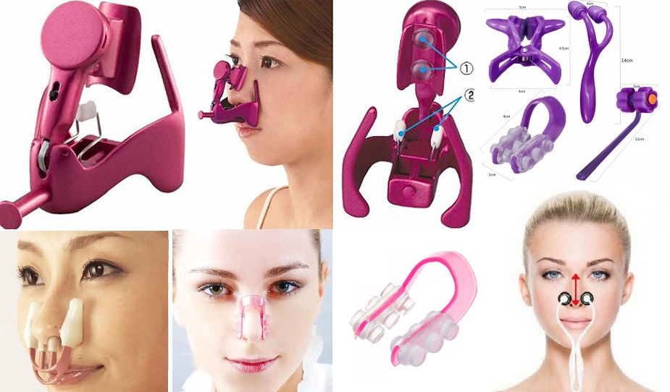
Суть метода в том, что лангетку носят в течение нескольких часов в течение дня. Чтобы добиться изменений в форме хрящевой ткани, требуется по меньшей мере несколько месяцев.
ИНТЕРЕСНО! Исправить нос таким образом невозможно, возможны лишь незначительные изменения: выпрямить небольшую горбинку, исправить асимметрию носа, сузить широкие крылья носа и немного приподнять кончик.
Так как метод болезненный, требует больших временных затрат и не самый эффективный, его стоимость по сравнению с другими способами безоперационной пластики носа самая низкая.
В среднем лангетка или ринокорректор стоит – 2-3 доллара
Ношение лангеты противопоказано людям с искривленной носовой перегородкой и тем, кто у кого есть синусит, гайморит, ринит. В таком случае лучше выравнивать нос другими методами.
Противопоказания нехирургической ринопластике
Безоперационная коррекция противопоказана людям страдающим следующими заболеваниями:
- Сахарный диабет
- Проблемы со свертываемостью крови
- Аллергия на действующие вещества
- Онкозаболевания
- Проблемы с эндокринной системой
Коррекцию нельзя делать во время беременности или во время месячных.
Плюсы и минусы безоперационной пластики носа
Среди преимуществ безоперационной пластики носа можно назвать:
- Доступную стоимость
- После коррекции нет шрамов и рубцов и не требуется носить гипс
- Нет вреда, вызванного анестезией и самим хирургическим вмешательством.
- Быстрое и легкое восстановление (не нужно долгое время ограничивать себя для заживления тканей, нет отеков и синяков)
- Эффект достигается за одну две процедуры
- Процедуры безболезненные
- Обратимость коррекции. Если не понравился результат, со временем эффект от безоперационной пластики носа уйдет, в отличие от результата хирургического вмешательства.
Минусы
К минусам безоперационной коррекции можно отнести следующие моменты:
- Эффект временный (одной процедуры может хватать максимум на 2 года, длительность результата зависит от метода коррекции)
- Требуется периодически делать повторную коррекцию, так как не устраняется корень проблемы
- Ринопластика без операции помогает устранить только небольшие дефекты. Чудесного превращения не происходит.

Источники
http://plastika.hvatit-bolet.ru/%D0%B1%D0%B5%D0%B7%D0%BE%D0%BF%D0%B5%D1%80%D0%B0%D1%86%D0%B8%D0%BE%D0%BD%D0%BD%D0%B0%D1%8F-%D1%80%D0%B8%D0%BD%D0%BE%D0%BF%D0%BB%D0%B0%D1%81%D1%82%D0%B8%D0%BA%D0%B0/

http://fb.ru/article/196095/rinoplastika-bezoperatsionnaya-otzyivyi-foto-bezoperatsionnaya-rinoplastika-nosa

https://moivolosy.com/bezoperacionnaya-rinoplastika/

